Информация подготовлена ФКУЗ РосНИПЧИ «Микроб»

**Эпидемиологическая обстановка и распространение COVID-19 в мире**

**по состоянию на 08.00 (МСК) от 29.03.2020 г.**

* Всего в мире по состоянию на 08.00 по мск 29.03.2020 г. из доступных источников известно о **662 941** подтверждённых случаях (прирост за сутки 65401 случаев; 10,9%). В 171 странах мира вне КНР зарегистрировано 580600 случаев (за последние сутки прирост 65273; 12,7%).
* Согласно данным ежедневного отчёта Государственной Комиссии здравоохранения Китая по состоянию на 24.00 по Пекину 28.03.2020 г. (19.00 по мск) в целом в КНР зарегистрировано случаев заболевания – 82341. За сутки с 00.00 28.03.2020 по 00.00 (время Пекина) 29.03.2020 г. прирост составил 128 случаев (0,16%). Случаев с летальным исходом – 3306 (летальность 4,0%).

|  |  |  |  |  |  |  |
| --- | --- | --- | --- | --- | --- | --- |
|  | **Всего случаев** | **Прирост за сутки, случаев** | **Прирост за сутки, %** | **Летальных случаев** | **Прирост за сутки, случаев** | **Летальность, %** |
| Китай | 82341 | 128 | 0,16% | 3306 | 5 | 4,0% |
| Вне Китая | 580600 | 65273 | 12,7% | 27537 | 3522 | 4,7% |
| Итого в мире | 662941 | 65401 | 10,9% | 30843 | 3527 | 4,7% |

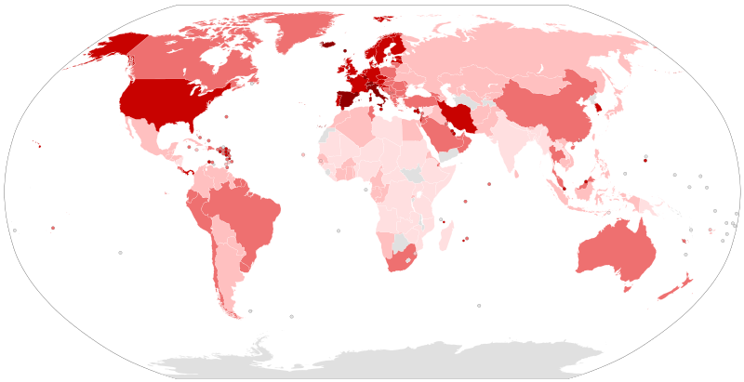

Рис.1 - Страны с подтверждёнными случаями заболевания

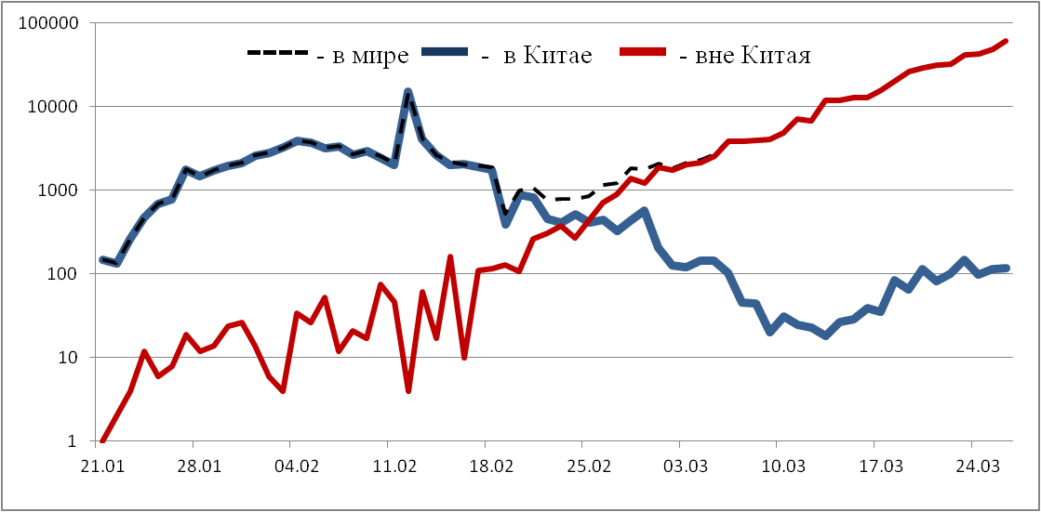

Рис.2 - Эпидемическая динамика ежедневного выявления новых больных COVID-19 в Китае и мире (логарифмическая шкала)

**Количество случаев заболевания в мире**

|  |  |  |  |  |  |  |  |  |
| --- | --- | --- | --- | --- | --- | --- | --- | --- |
| Регион | № | Дата первого случая | Страна | Кол-во случаев | За послед-ние сутки | Кол-во случаев с летальным исходом | Летальных исходов за последние сутки | Характер передачи инфекции |
| **Западно-Тихоокеанский регион** |  | 01.12.19 | Китай | 82341 | 128 | 3306 | 5 | Местная |
|  | 14.01.20 | Япония | 1652 | 153 | 53 | 4 | Местная |
|  |  | Круизный лайнер «Diamond Princess» | 712 | 0 | 10 | 0 | Местная |
|  | 19.01.20 | Республика Корея | 9583 | 105 | 152 | 8 | Местная |
|  | 23.01.20 | Вьетнам | 174 | 5 | 0 | 0 | Местная |
|  | 24.01.20 | Сингапур | 802 | 70 | 2 | 0 | Местная |
|  | 25.01.20 | Австралия | 3935 | 792 | 16 | 3 | Местная |
|  | 25.01.20 | Малайзия | 2320 | 159 | 27 | 1 | Местная |
|  | 27.01.20 | Камбоджа | 99 | 0 | 0 | 0 | Местная |
|  | 30.01.20 | Филиппины | 1075 | 272 | 68 | 14 | Местная |
|  | 28.02.20 | Новая Зеландия | 514 | 63 | 1 | 1 | Местная |
|  | 09.03.20 | Монголия | 12 | 1 | 0 | 0 | Завоз |
|  | 10.03.20 | Бруней | 120 | 5 | 1 | 1 | Местная |
|  | 19.03.20 | Фиджи | 5 | 0 | 0 | 0 | Местная |
|  | 21.03.20 | Папуа-Новая Гвинея | 1 | 0 | 0 | 0 | Завоз |
|  | 24.03.20 | Лаос | 8 | 2 | 0 | 0 | Завоз |
| **Юго-Восточная Азия** |  | 12.01.20 | Таиланд | 1245 | 109 | 6 | 1 | Местная |
|  | 24.01.20 | Непал | 5 | 1 | 0 | 0 | Завоз |
|  | 27.01.20 | Шри-Ланка | 113 | 7 | 1 | 1 | Местная |
|  | 30.01.20 | Индия | 918 | 31 | 20 | 0 | Местная |
|  | 02.03.20 | Индонезия | 1155 | 109 | 102 | 15 | Местная |
|  | 06.03.20 | Бутан | 3 | 1 | 0 | 0 | Завоз |
|  | 07.03.20 | Мальдивы | 16 | 0 | 0 | 0 | Местная |
|  | 08.03.20 | Бангладеш | 48 | 0 | 5 | 0 | Местная |
|  | 21.03.20 | Восточный Тимор | 1 | 0 | 0 | 0 | Завоз |
|  | 23.03.20 | Мьянма | 2 | 0 | 0 | 0 | Завоз |
| **Европейский регион** |  | 25.01.20 | Франция | 37575 | 4161 | 2314 | 317 | Местная |
|  | 28.01.20 | Германия | 57847 | 6976 | 433 | 82 | Местная |
|  | 29.01.20 | Финляндия | 1163 | 122 | 7 | 0 | Местная |
|  | 30.01.20 | Италия | 92472 | 5974 | 10023 | 889 | Местная |
|  | 31.01.20 | Великобритания | 17089 | 2338 | 1019 | 258 | Местная |
|  | 31.01.20 | Испания | 73232 | 7513 | 5982 | 844 | Местная |
|  | 31.01.20 | Россия | 1264 | 228 | 0 | 0 | Завоз; Местная |
|  | 31.01.20 | Швеция | 3447 | 378 | 105 | 0 | Местная |
|  | 04.02.20 | Бельгия | 9134 | 1850 | 353 | 64 | Местная |
|  | 21.02.20 | Израиль | 3619 | 584 | 12 | 0 | Местная |
|  | 25.02.20 | Австрия | 8030 | 333 | 68 | 10 | Местная |
|  | 25.02.20 | Хорватия | 657 | 71 | 5 | 3 | Местная |
|  | 25.02.20 | Швейцария | 14108 | 1180 | 271 | 40 | Местная |
|  | 26.02.20 | Северная Македония | 241 | 22 | 4 | 2 | Местная |
|  | 26.02.20 | Грузия | 90 | 7 | 0 | 0 | Местная |
|  | 26.02.20 | Норвегия | 3972 | 201 | 21 | 2 | Местная |
|  | 26.02.20 | Греция | 1061 | 95 | 32 | 4 | Местная |
|  | 26.02.20 | Румыния | 1452 | 160 | 34 | 8 | Местная |
|  | 27.02.20 | Дания | 2356 | 156 | 52 | 0 | Местная |
|  | 27.02.20 | Эстония | 640 | 65 | 1 | 0 | Местная |
|  | 27.02.20 | Нидерланды | 9762 | 1115 | 639 | 92 | Местная |
|  | 27.02.20 | Сан-Марино | 224 | 1 | 22 | 1 | Местная |
|  | 28.02.20 | Литва | 382 | 24 | 5 | 1 | Местная |
|  | 28.02.20 | Беларусь | 94 | 0 | 0 | 0 | Местная |
|  | 28.02.20 | Азербайджан | 182 | 17 | 4 | 2 | Местная |
|  | 28.02.20 | Монако | 42 | 0 | 0 | 0 | Местная |
|  | 28.02.20 | Исландия | 963 | 73 | 2 | 1 | Местная |
|  | 29.02.20 | Люксембург | 1831 | 226 | 18 | 3 | Местная |
|  | 29.02.20 | Ирландия | 2415 | 294 | 36 | 14 | Местная |
|  | 01.03.20 | Армения | 407 | 78 | 1 | 1 | Местная |
|  | 01.03.20 | Чехия | 2631 | 352 | 11 | 2 | Местная |
|  | 02.03.20 | Андорра | 308 | 41 | 4 | 4 | Местная |
|  | 02.03.20 | Португалия | 5170 | 902 | 100 | 24 | Местная |
|  | 02.03.20 | Латвия | 305 | 25 | 1 | 0 | Местная |
|  | 03.03.20 | Украина | 356 | 46 | 9 | 4 | Местная |
|  | 03.03.20 | Лихтенштейн | 56 | 0 | 0 | 0 | Завоз |
|  | 04.03.20 | Венгрия | 343 | 43 | 11 | 1 | Местная |
|  | 04.03.20 | Польша | 1638 | 249 | 18 | 2 | Местная |
|  | 04.03.20 | Словения | 684 | 52 | 9 | 0 | Местная |
|  | 05.03.20 | Босния и Герцеговина | 278 | 41 | 6 | 3 | Местная |
|  | 06.03.20 | Ватикан | 6 | 2 | 0 | 0 | Завоз |
|  | 06.03.20 | Сербия | 659 | 202 | 10 | 4 | Местная |
|  | 06.03.20 | Словакия | 292 | 23 | 0 | 0 | Местная |
|  | 07.03.20 | Мальта | 149 | 10 | 0 | 0 | Местная |
|  | 07.03.20 | Болгария | 331 | 38 | 7 | 4 | Местная |
|  | 07.03.20 | Молдавия | 231 | 32 | 2 | 1 | Местная |
|  | 08.03.20 | Албания | 197 | 11 | 10 | 2 | Местная |
|  | 10.03.20 | Турция | 7402 | 1704 | 108 | 16 | Местная |
|  | 10.03.20 | Кипр | 179 | 17 | 5 | 2 | Местная |
|  | 13.03.20 | Казахстан | 228 | 78 | 1 | 1 | Завоз |
|  | 15.03.20 | Узбекистан | 104 | 16 | 2 | 2 | Местная |
|  | 17.03.20 | Черногория | 84 | 2 | 1 | 0 | Местная |
|  | 18.03.20 | Киргизия | 58 | 0 | 0 | 0 | Местная |
| **Американский регион** |  | 21.01.20 | США | 123938 | 18926 | 2221 | 526 | Местная |
|  | 26.01.20 | Канада | 5625 | 868 | 61 | 6 | Местная |
|  | 26.02.20 | Бразилия | 3904 | 427 | 114 | 21 | Местная |
|  | 28.02.20 | Мексика | 848 | 131 | 16 | 8 | Местная |
|  | 29.02.20 | Эквадор | 1823 | 196 | 48 | 7 | Местная |
|  | 01.03.20 | Доминиканская Республика | 719 | 138 | 28 | 8 | Местная |
|  | 03.03.20 | Аргентина | 745 | 55 | 19 | 2 | Местная |
|  | 03.03.20 | Чили | 1909 | 299 | 6 | 1 | Местная |
|  | 06.03.20 | Колумбия | 608 | 69 | 6 | 0 | Местная |
|  | 06.03.20 | Перу | 671 | 36 | 16 | 5 | Местная |
|  | 06.03.20 | Коста-Рика | 295 | 32 | 2 | 0 | Местная |
|  | 07.03.20 | Парагвай | 56 | 4 | 3 | 0 | Местная |
|  | 09.03.20 | Панама | 901 | 115 | 17 | 3 | Местная |
|  | 10.03.20 | Боливия | 74 | 0 | 0 | 0 | Местная |
|  | 10.03.20 | Ямайка | 30 | 4 | 1 | 0 | Местная |
|  | 11.03.20 | Гондурас | 95 | 0 | 1 | 1 | Завоз |
|  | 11.03.20 | Сент-Винсент и Гренадины | 1 | 0 | 0 | 0 | Завоз |
|  | 12.03.20 | Гайана | 20 | 0 | 1 | 0 | Завоз |
|  | 12.03.20 | Куба | 119 | 39 | 3 | 2 | Завоз |
|  | 13.03.20 | Венесуэла | 119 | 6 | 2 | 1 | Местная |
|  | 13.03.20 | Тринидад и Тобаго | 76 | 10 | 1 | 1 | Завоз |
|  | 13.03.20 | Сент-Люсия | 2 | 0 | 0 | 0 | Завоз |
|  | 13.03.20 | Антигуа и Барбуда | 7 | 0 | 0 | 0 | Завоз |
|  | 14.03.20 | Суринам | 8 | 0 | 0 | 0 | Завоз |
|  | 14.03.20 | Гватемала | 34 | 6 | 1 | 0 | Завоз |
|  | 14.03.20 | Уругвай | 304 | 30 | 1 | 1 | Завоз |
|  | 16.03.20 | Багамские Острова | 10 | 0 | 0 | 0 | Завоз |
|  | 17.03.20 | Барбадос | 26 | 2 | 0 | 0 | Завоз |
|  | 18.03.20 | Никарагуа | 4 | 2 | 0 | 0 | Завоз |
|  | 19.03.20 | Гаити | 9 | 0 | 0 | 0 | Завоз |
|  | 18.03.20 | Сальвадор | 19 | 6 | 0 | 0 | Завоз |
|  | 23.03.20 | Гренада | 7 | 0 | 0 | 0 | Завоз |
|  | 23.03.20 | Доминика | 11 | 0 | 0 | 0 | Завоз |
|  | 23.03.20 | Белиз | 2 | 0 | 0 | 0 | Завоз |
| **Восточно-Средиземноморский регион** |  | 30.01.20 | ОАЭ | 468 | 63 | 2 | 0 | Местная |
|  | 14.02.20 | Египет | 576 | 40 | 36 | 6 | Местная |
|  | 19.02.20 | Иран | 35408 | 3076 | 2517 | 139 | Местная |
|  | 21.02.20 | Ливан | 412 | 21 | 8 | 0 | Местная |
|  | 23.02.20 | Кувейт | 235 | 10 | 0 | 0 | Местная |
|  | 24.02.20 | Бахрейн | 476 | 10 | 4 | 0 | Местная |
|  | 24.02.20 | Оман | 152 | 21 | 0 | 0 | Местная |
|  | 24.02.20 | Афганистан | 110 | 0 | 4 | 2 | Завоз |
|  | 24.02.20 | Ирак | 506 | 48 | 42 | 2 | Местная |
|  | 26.02.20 | Пакистан | 1500 | 127 | 12 | 1 | Местная |
|  | 29.02.20 | Катар | 590 | 28 | 1 | 1 | Местная |
|  | 02.03.20 | Иордания | 246 | 11 | 1 | 1 | Завоз |
|  | 02.03.20 | Тунис | 278 | 51 | 8 | 1 | Местная |
|  | 02.03.20 | Саудовская Аравия | 1203 | 99 | 4 | 2 | Местная |
|  | 02.03.20 | Марокко | 402 | 57 | 25 | 2 | Местная |
|  | 05.03.20 | Палестина | 86 | 0 | 1 | 0 | Местная |
|  | 13.03.20 | Судан | 5 | 2 | 1 | 0 | Завоз |
|  | 16.03.20 | Сомали | 2 | 0 | 0 | 0 | Завоз |
|  | 18.03.20 | Джибути | 14 | 2 | 0 | 0 | Завоз |
|  | 22.03.20 | Сирия | 5 | 0 | 0 | 0 | Завоз |
|  | 24.03.20 | Ливия | 1 | 0 | 0 | 0 | Завоз |
| **Африканский регион** |  | 25.02.20 | Нигерия | 97 | 27 | 1 | 0 | Местная |
|  | 27.02.20 | Сенегал | 130 | 11 | 0 | 0 | Местная |
|  | 02.03.20 | Камерун | 91 | 0 | 2 | 1 | Местная |
|  | 05.03.20 | Буркина-Фасо | 207 | 27 | 11 | 2 | Местная |
|  | 06.03.20 | ЮАР | 1187 | 17 | 1 | 0 | Местная |
|  | 06.03.20 | Кот-д’Ивуар | 101 | 0 | 0 | 0 | Местная |
|  | 10.03.20 | ДР Конго | 65 | 14 | 6 | 3 | Местная |
|  | 10.03.20 | Того | 25 | 0 | 0 | 0 | Завоз |
|  | 11.03.20 | Кения | 38 | 7 | 1 | 1 | Завоз |
|  | 13.03.20 | Алжир | 454 | 45 | 29 | 3 | Местная |
|  | 13.03.20 | Гана | 141 | 4 | 5 | 2 | Местная |
|  | 13.03.20 | Габон | 7 | 0 | 1 | 0 | Завоз |
|  | 13.03.20 | Эфиопия | 16 | 0 | 0 | 0 | Завоз |
|  | 13.03.20 | Гвинейская Республика | 2 | 0 | 0 | 0 | Завоз |
|  | 14.03.20 | Мавритания | 5 | 0 | 0 | 0 | Завоз |
|  | 14.03.20 | Эсватини | 9 | 0 | 0 | 0 | Завоз |
|  | 14.03.20 | Руанда | 60 | 6 | 0 | 0 | Местная |
|  | 14.03.20 | Намибия | 8 | 0 | 0 | 0 | Завоз |
|  | 14.03.20 | Сейшельские Острова | 8 | 1 | 0 | 0 | Завоз |
|  | 14.03.20 | Экваториальная Гвинея | 12 | 0 | 0 | 0 | Завоз |
|  | 14.03.20 | Республика Конго | 4 | 0 | 0 | 0 | Завоз |
|  | 16.03.20 | Бенин | 6 | 0 | 0 | 0 | Завоз |
|  | 16.03.20 | Либерия | 3 | 0 | 0 | 0 | Местная |
|  | 16.03.20 | Танзания | 14 | 1 | 0 | 0 | Завоз |
|  | 14.03.20 | ЦАР | 3 | 0 | 0 | 0 | Завоз |
|  | 18.03.20 | Маврикий | 102 | 8 | 2 | 0 | Завоз |
|  | 18.03.20 | Замбия | 28 | 6 | 0 | 0 | Завоз |
|  | 17.03.20 | Гамбия | 3 | 0 | 1 | 0 | Завоз |
|  | 19.03.20 | Нигер | 10 | 0 | 0 | 0 | Завоз |
|  | 19.03.20 | Чад | 4 | 0 | 0 | 0 | Завоз |
|  | 20.03.20 | Кабо-Верде | 6 | 1 | 0 | 0 | Завоз |
|  | 21.03.20 | Зимбабве | 7 | 2 | 0 | 0 | Завоз |
|  | 21.03.20 | Мадагаскар | 26 | 0 | 0 | 0 | Завоз |
|  | 21.03.20 | Ангола | 5 | 1 | 0 | 0 | Завоз |
|  | 22.03.20 | Уганда | 30 | 7 | 0 | 0 | Завоз |
|  | 22.03.20 | Мозамбик | 8 | 1 | 0 | 0 | Завоз |
|  | 22.03.20 | Эритрея | 6 | 0 | 0 | 0 | Завоз |
|  | 25.03.20 | Мали | 18 | 7 | 1 | 1 | Завоз |
|  | 25.03.20 | Гвинея-Бисау | 2 | 0 | 0 | 0 | Завоз |
| **ВСЕГО** |  |  |  | 662941 | 65401 | 30843 | 3527 |  |

**Информация о странах с наиболее сложной эпидемиологической ситуацией по COVID-19 (по состоянию на 29.03.20 г. 8:00 мск)**

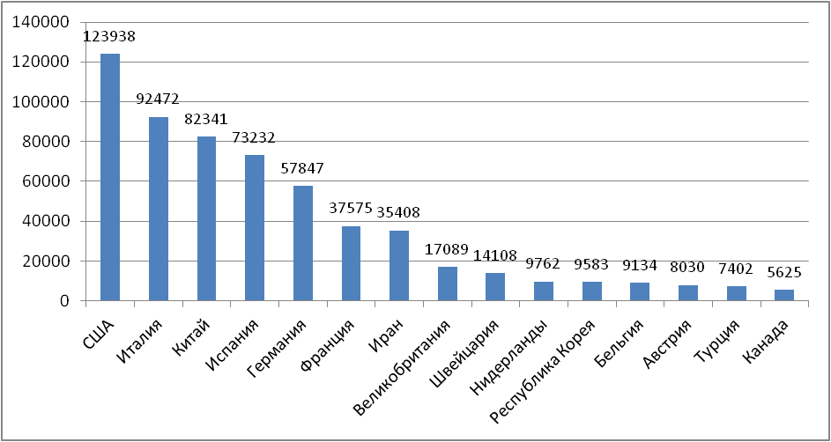

Рис. – 15 наиболее поражённых стран (по общему количеству подтверждённых случаев)

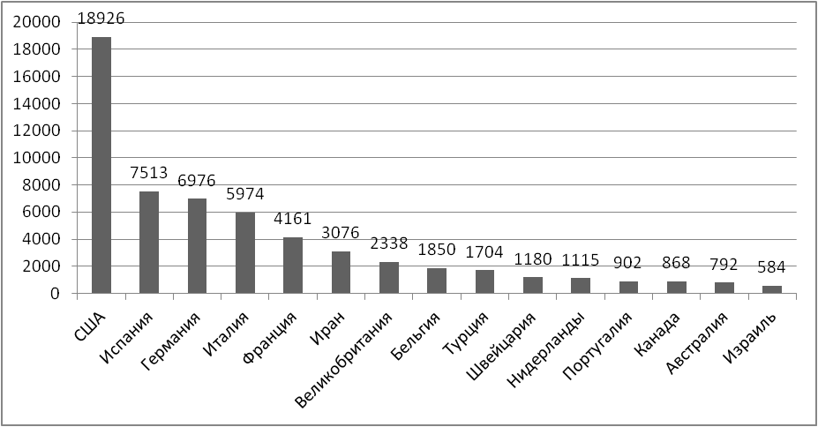

Рис. – 15 стран с наибольшим приростом за последние сутки

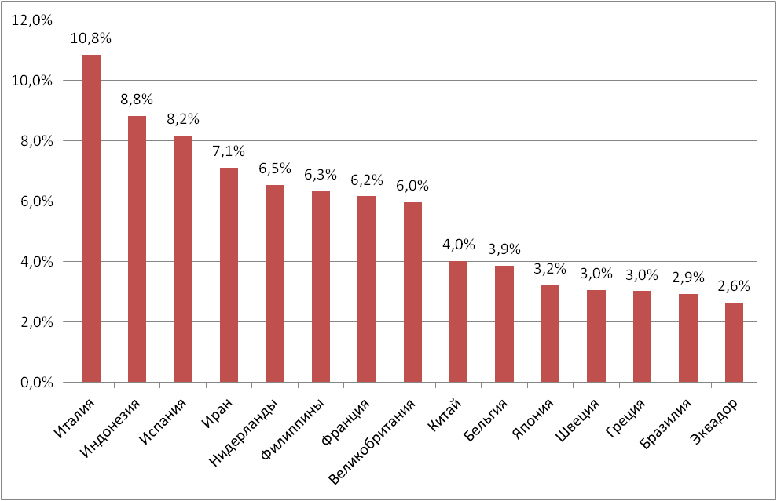

Рис. – Страны с наибольшей летальностью (среди государств **с более чем 1000 случаев** заболевания)

**Меры по ограничению распространения COVID-19**

***Европейский Союз.*** Внешние границы Евросоюза и Шенгенской зоны закрыты начиная с 17 марта на 30 дней, кроме перемещений медперсонала и товаров. Возвращающиеся в свою страну граждане должны быть изолированы на 14 дней.

***Италия***. Совет министров 31.01.20 объявил чрезвычайное положение на 6 месяцев. 09.03.20 меры по ограничению передвижения и другие карантинные меры распространены на всю территорию страны. На всей территории Италии следует "избегать передвижений за исключением подтвержденных обстоятельств необходимости, из-за работы или в связи со здоровьем". Учеба в школах и университетах прекращена. Запрещена работа пабов, дискотек, залов для азартных игр, все церемонии, включая свадьбы, похороны и церковные службы, не работают театры, кино, музеи и спортивные залы. С 12 марта закрыты бары, рестораны, а также почти все магазины (кроме аптек и супермаркетов). С 20.03 закрыты парки, детские площадки. С 21.03 приостановлено производство продукции и оказание услуг кроме наиболее необходимых.

***Иран***. С 27.02 Иран запретил въезд в страну для граждан Китая. В нескольких провинциях отменены спортивные состязания и культурные мероприятия. Ограничено посещение некоторых религиозных объектов в городах Кум, Мешхед. С 13.03 Революционная Гвардия обеспечивает отсутствие скоплений людей в публичных местах, магазинах, на улицах. В стране закрыты школы и университеты. Между крупными городами установлены пункты пропуска.

***Германия***. 28.02 Германия приняла меры безопасности в области здравоохранения, включающие правила воздушных и морских путешествий, согласно которым пассажиры из Китая, Южной Кореи, Японии, Италии и Ирана должны сообщать о своем состоянии здоровья до въезда. 8 марта министр здравоохранения Германии рекомендовал отменить мероприятия с участием более 1000 человек. С 16.03 ограничительные меры распространены на всю страну: закрыты большинство торговых точек, учреждения культуры и спорта. 18.03 закрыт въезд для граждан Италии, Швейцарии, Дании, Люксембурга, Испании. Бавария ввела комендантский час с 20.03, Саар и Саксония – с 22.03. С 22.03 запрещено собираться более чем 2 людям, рестораны должны прекратить свою работу.

***Франция***. С 09.03.20 все мероприятия, число участников которых превышает тысячу человек, запрещены во Франции. Школы, ясли и университеты Франции закрыты с 16 марта. Руководителей французских компаний президент призвал по возможности разрешать сотрудникам работать удаленно, а людей старше 70, а также жителей Франции с ослабленным здоровьем, Президент попросил во время эпидемии как можно реже выходить из дома. С 14.03.20 закрываются все торговые точки, за исключением жизненно важных. С 17.03 объявлен всеобщий карантин (продлён до 15 апреля), жителям разрешено выходить из дома только в супермаркеты, аптеки и на работу; запрещён въезд для иностранцев в страну. Внешние границы Евросоюза и Шенгенской зоны закрыты начиная с 17 марта на 30 дней.

***Испания***. Правительство Испании ввело общенациональный карантин с 16.03.20 г. по 11.04.20. Людям будет разрешено выходить из дома только в случае необходимости – за продуктами и на работу, а также в чрезвычайных ситуациях. Школы, университеты, рестораны, и магазины, не торгующие товарами первой необходимости закрыты по всей стране. С 22.03 страна приостановила въезд для иностранцев, кроме дипломатов, работников авиакомпаний, медработников, а также лиц с видом на жительство.

***США.*** 11.03.20 приостановлен въезд иностранных граждан, побывавших за последние 14 дней в ряде государств (Австрия, Бельгия, Чешская Республика, Дания, Эстония, Финляндия, Франция, Германия, Греция, Венгрия, Исландия, Италия, Латвия, Лихтенштейн, Литва, Люксембург, Мальта, Нидерланды, Норвегия, Польша, Португалия, Словакия, Словения, Испания, Швеция и Швейцария. Великобритания и Ирландия, Иран). 20.03 США и Мексика договорились о закрытии границы для несущественных поездок. 13.03.20 объявлено чрезвычайное положение в стране. С 18.03.20 Госдепартамент США приостанавливает оказание визовых услуг на регулярной основе в большинстве стран мира. 18.03.20 г. президентом подписан закон, предусматривающий бесплатные анализы на вирус и обязующий компании менее чем с 500 сотрудниками оплачивать до двух недель отпуска по болезни, если сотрудник заболеет COVID-19. В наиболее пострадавших районах размещены полевые медпункты. Федеральное агентство по чрезвычайным ситуациям направило в Нью-Йорк и штат Вашингтон по одному медпункту вместимостью в 1 тысячу коек каждый, в Калифорнию – два медпункта, на 2 тысячи коек. В большинстве штатов приостановлена работа ресторанов, школ, запрещены массовые скопления людей. Указание на самоизоляцию для всех граждан ввели 23 штата.

**Информация из отчёта ВОЗ от 29.03.20**

По состоянию на 28.03 ВОЗ поставила почти 2 млн. комплектов СИЗ в 74 страны мира и готовится поставить такое же количество ещё в 60 стран.

ВОЗ опубликовала 28.03 практическое руководство по развёртыванию и работе центра лечения тяжёлых острых респираторных инфекций.

**Источники:**

<https://www.who.int/emergencies/diseases/novel-coronavirus-2019/situation-reports>

[http://www.nhc.gov.cn/](http://www.nhc.gov.cn/%20)

ddc.moph.go.th

[https://www.moh.gov.sg](https://www.moh.gov.sg/news-highlights/details/update-on-local-situation-regarding-severe-pneumonia-cluster-in-wuhan-16-jan)

https://www.who.int

Wjw.wuhan.gov.cn

https://www.cdc.gov/coronavirus/novel-coronavirus-2019.html

https://www.ecdc.europa.eu/

http://www.xinhuanet.com/

info.gov.hk

https://www.mhlw.go.jp/

Twitter/@whowpro

https://www.news.gov.hk

<https://en.yna.co.kr/>

http://www.kaixian.tv/

https://news.sina.com.cn/

people.com.cn

[www.cctv.com/](http://www.cctv.com/)